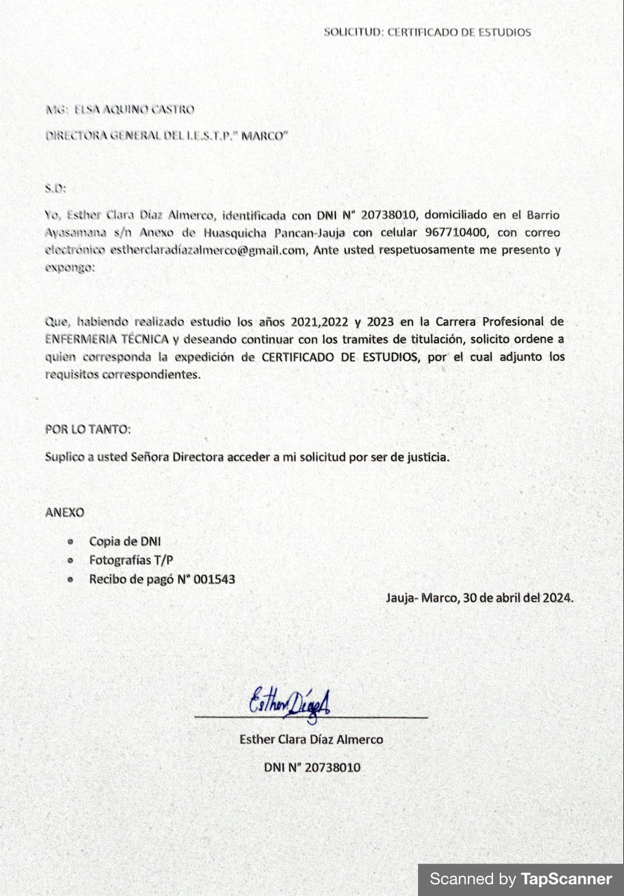

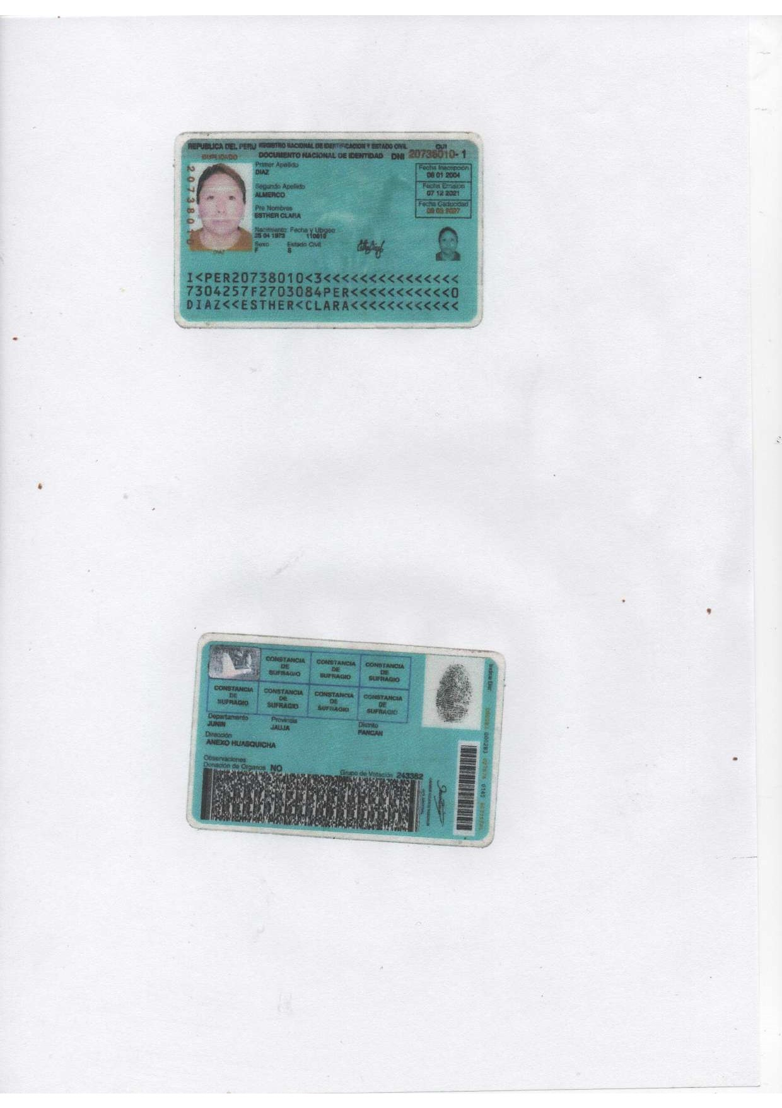

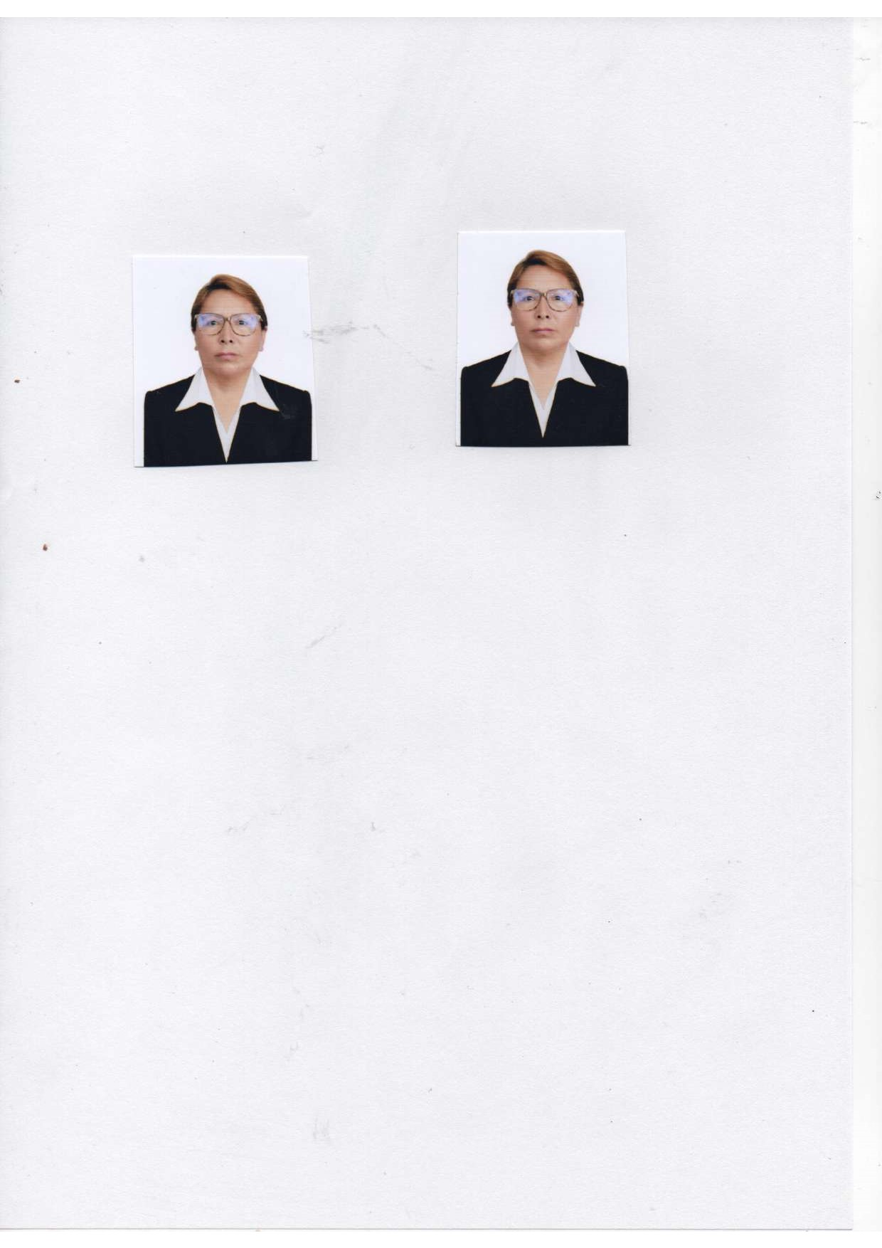

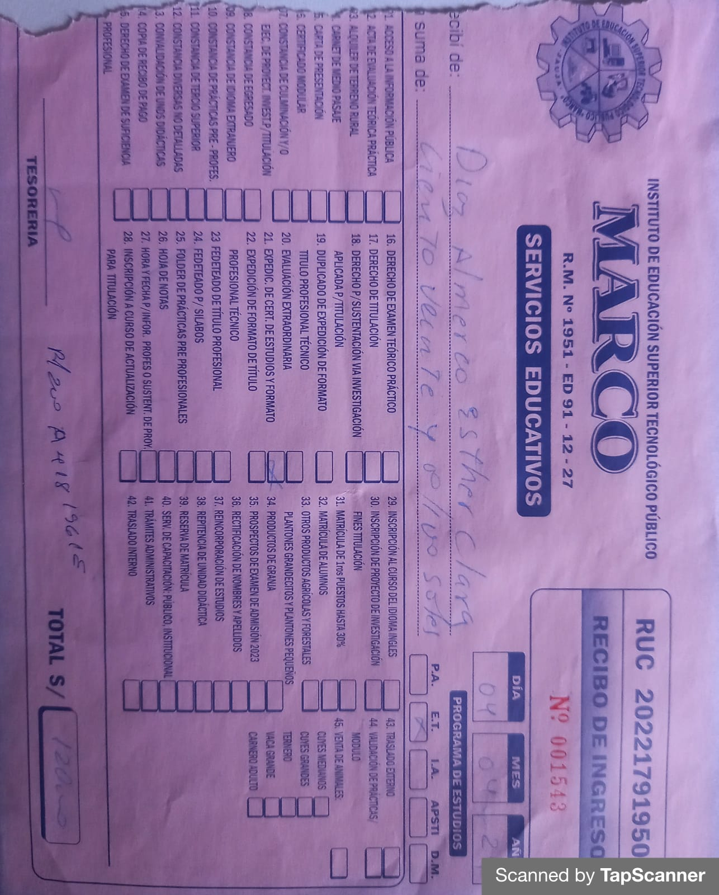

# C:\Users\LENOVO\Videos\equilibrio\solicitud certificado de estudios\4be3db74-0832-4cee-a60d-0980150b4f5f.jpeg